
Manuale Operativo per lo sviluppo dei moduli dell’Asset HCBI
Componente di Data Management

FEBBRAIO 2025

ENGINEERING INNOVATION IN
E-HEALTH

© 2020 Engineering



Sommario
1 Introduzione 2
1.1 Scopo del Documento 2
2 Architettura 2
2.1 Database Oracle 19c di Sviluppo 2
3 Step per l’ implementazione di un nuovo modulo 3
3.1 Step da eseguire nello schema di orchestrazione Hcbi_utility 3
3.1.1 svecchiamento data mart 4
3.2 Step da eseguire nello schema HCBI_XXX 5
4 Package PKG_COPY_DATA_SRC_DYNAMIC 8
5 HCBI_UTILITY: Motore di Schedulazione e Orchestrazione dei job di caricamento dati 8
5.1.1 Tabelle di Configurazione 9
5.1.2 Tabelle di Log 10
5.1.3 Procedura di Orchestrazione 11
6 Notifiche Email 11
7 git: Versioning del software 13
7.1 Configurazione di sourcetree 13
7.1.1 generazione di una coppia di chiavi pubblica e privata 13
7.1.2 import della chiave privata su Sourcetree 15
7.1.3 recupero url repository git REMOTO 17
7.1.4 clone in locale del repository git remoto con sourcetree 18

Introduzione

Scopo del Documento
Il documento ha lo scopo di fornire le istruzioni necessarie per usare, configurare e installare uno o più moduli dell’Asset HCBI.

Architettura

Database Oracle 19c di Sviluppo
Il database di Sviluppo dei moduli dell’Asset HCBI è il seguente:
Host: 10.72.125.76
Porta: 1521
Istanza: ENG
Versione: 19c
L’Asset HCBI si compone di diversi moduli software, uno per lo specifico ambito organizzativo di una data azienda sanitaria, per es. ADT, CCE, CCA etc. Ogni modulo dell’Asset corrisponde ad uno specifico schema Oracle, il cui nome generico è “HCBI_XXX”, dove “XXX” è la sigla che dà il nome al modulo: ossia ADT, CCE, CCA etc. Oltre agli schemi Oracle per ciascun modulo, esiste lo schema di orchestrazione che centralmente coordina i job di caricamento dati di ogni modulo dell’Asset, tale schema Oracle si chiama “HCBI_UTILITY”.
Lo schema Oracle “HCBI_UTILITY” e ogni schema relativo ai moduli dell’Asset HCBI poggiano rispettivamente sui seguenti tablespace:
Schema | Tablespace | Dimensione Iniziale | AUTOEXTENSIBLE | MAX Size
HCBI_UTILITY | TS_HCBI_UTILITY | 500MB | YES | Dipende dal Cliente
HCBI_XXX | TS_HCBI_XXX_SRC | 500MB | YES | Dipende dal Cliente
HCBI_XXX | TS_HCBI_XXX_ST_DATI | 500MB | YES | Dipende dal Cliente
HCBI_XXX | TS_HCBI_XXX_WH_DATI | 500MB | YES | Dipende dal Cliente
HCBI_XXX | TS_HCBI_XXX_DM_DATI | 500MB | YES | Dipende dal Cliente
HCBI_XXX | TS_HCBI_XXX_ST_IDX | 500MB | YES | Dipende dal Cliente
HCBI_XXX | TS_HCBI_XXX_WH_IDX | 500MB | YES | Dipende dal Cliente
HCBI_XXX | TS_HCBI_XXX_DM_IDX | 500MB | YES | Dipende dal Cliente
Lo script generico di creazione di un nuovo schema Oracle associato al nuovo modulo HCBI è il seguente, inclusi i privilegi e i tablespace ad esso associati (modificare la password sostituendo la stringa “<*****>” con il valore desiderato):
CREATE USER HCBI_XXX IDENTIFIED BY <*****> DEFAULT TABLESPACE TS_HCBI_XXX_SRC TEMPORARY TABLESPACE TEMP PROFILE DEFAULT ACCOUNT UNLOCK;

ALTER USER HCBI_XXX QUOTA UNLIMITED ON TS_HCBI_XXX_DM_DATI;
ALTER USER HCBI_XXX QUOTA UNLIMITED ON TS_HCBI_XXX_DM_IDX;
ALTER USER HCBI_XXX QUOTA UNLIMITED ON TS_HCBI_XXX_SRC;
ALTER USER HCBI_XXX QUOTA UNLIMITED ON TS_HCBI_XXX_ST_DATI;
ALTER USER HCBI_XXX QUOTA UNLIMITED ON TS_HCBI_XXX_ST_IDX;
ALTER USER HCBI_XXX QUOTA UNLIMITED ON TS_HCBI_XXX_WH_DATI;
ALTER USER HCBI_XXX QUOTA UNLIMITED ON TS_HCBI_XXX_WH_IDX;

GRANT CREATE JOB TO HCBI_XXX;
GRANT CREATE MATERIALIZED VIEW TO HCBI_XXX;
GRANT CREATE PROCEDURE TO HCBI_XXX;
GRANT CREATE SEQUENCE TO HCBI_XXX;
GRANT CREATE SESSION TO HCBI_XXX;
GRANT CREATE TABLE TO HCBI_XXX;
GRANT CREATE TRIGGER TO HCBI_XXX;
GRANT CREATE VIEW TO HCBI_XXX;
GRANT QUERY REWRITE TO HCBI_XXX;
GRANT SELECT ANY DICTIONARY TO HCBI_XXX;
GRANT CREATE DATABASE LINK TO HCBI_XXX;
GRANT EXECUTE ON DBMS_CRYPTO TO HCBI_XXX;
GRANT EXECUTE ON DBMS_SCHEDULER TO HCBI_XXX;
GRANT EXECUTE ON SP_KILL_DEV_SESSION TO HCBI_XXX;
GRANT EXECUTE ON DBMS_CRYPTO TO HCBI_XXX;
GRANT EXECUTE ON DBMS_CRYPTO TO HCBI_XXX;
In ogni schema Oracle dei moduli JHCBI_XXX e nello schema Oracle HCBI_UTILITY è presente la tabella “SRV_VERSION_SOFTWARE” in cui viene salvata l’ultima versione del software rilasciata.

Step per l’ implementazione di un nuovo modulo

Step da eseguire nello schema di orchestrazione Hcbi_utility
Per configurare correttamente il job di caricamento dati di un nuovo modulo HCBI_XXX, effettuare i passi seguenti nello schema dati di orchestrazione “HCBI_UTILITY”:
- Nello schema HCBI_UTILITY censire la catena relativa al job del nuovo modulo “HCBI_XXX” nella tabella HCBI_UTILITY.SRV_CONFIG_CHAIN, inserendo le informazioni indicate nella tabella seguente:
ID_CHAIN | DS_CHAIN_NAME | TX_DESCRIPTION | FL_ACTIVE | DT_CREATION | TX_CREATION_BY | DT_UPDATE | TX_UPDATE_BY
max(id_chain)+1 | HCBI_XXX Full | Catena full per il modulo XXX | Y | systimestamp | ADMIN | systimestamp | ADMIN
- Nello schema HCBI_UTILITY censire nella tabella HCBI_UTILITY.SRV_METADATA_COPY_SRC l’associazione delle tabelle temporanee “SRC_TMP_*” con le corrispondenti tabelle “FRONTIERA_*” della frontiera relativa al nuovo modulo che si sta configurando. L’associazione consiste nell’inserire nella tabella suddetta tante righe, come indicato nella tabella seguente, quante sono le tabelle di frontiera da associare alle tabelle temporanee ed il valore della FK ID_CHAIN è uguale al valore ottenuto per il medesimo campo nella precedente tabella al passo 1 (il campo ID_CONFIG viene popolato automaticamente dalla sequence ad esso associata)
ID_CONFIG | ID_CHAIN | DS_SOURCE_NAME | DS_TARGET_TMP_TABLE | FL_ACTIVE | DT_CREATION | TX_CREATION_BY | DT_UPDATE | TX_UPDATE_BY
SEQ+1 | ID_CHAIN | FRONTIERA_YYY | SRC_TMP_YYY | Y | systimestamp | ADMIN | systimestamp | ADMIN
--- | --- | --- | --- | --- | --- | --- | --- | ---
SEQ+n | ID_CHAIN | FRONTIERA_ZZZ | SRC_TMP_ZZZ | Y | systimestamp | ADMIN | systimestamp | ADMIN
- Nello schema HCBI_UTILITY popolare la tabella HCBI_UTILITY.SRV_CONFIG_STEP con tutti i passi (step) che compongono la catena del job di caricamento dati del nuovo modulo HCBI_XXX. L’inserimento dei singoli step nella tabella deve avvenire secondo il seguente ordinamento, realizzato inputando coerentemente il campo numerico “NR_STEP_ORDER”:
  - uno step relativo alle procedure del package PKG_COPY_DATA_SRC_DYNAMIC per la creazione dinamica delle tabelle temporanee “SRC_TMP_XXX”,
  - enne step relativi alle procedure dei package dello strato di STAGING “PKG_STG_XXX”, primo livello
  - enne step relativi alle procedure dei package dello strato di DWH “PKG_DWH_XXX”, secondo livello
  - enne step relativi alle procedure dei package dello strato di DATA MART “PKG_DIM_XXX” o “PKG_FCT_XXX”, terzo livello
  - enne step relativi alle procedure dei package dello strato dei KPI “PKG_FCT_KPI_XXX”, terzo livello
  - uno step relativo alle procedure del package di CONTROLLI “PKG_SRV_XXX”
Il campo “ID_STEP” chiave primaria della tabella HCBI_UTILITY.SRV_CONFIG_STEP viene calcolato in automatico dalla sequence ad esso associata.
ID_STEP | ID_CHAIN | DS_STEP_NAME | DS_PACKAGE_NAME | NR_STEP_ORDER | ID_DEPENDENCY_STEP | NR_RETRY_COUNT | FL_BLOCKING | FL_ACTIVE
SEQ+1 | 3 | XXX Creazione tabelle SRC_TMP definite in SRV_METADATA_COPY_SRC per la chain | HCBI_XXX.PKG_COPY_DATA_SRC_DYNAMIC | 1 | [NULL] | 5 | Y | Y
SEQ+2 | 3 | XXX-Anagrafica …-ST | HCBI_XXX.PKG_STG_<YYY> | 2 | [NULL] | 5 | Y | Y
… | … | … | … | … | … | … | … | …
n | 3 | XXX- …-ST | HCBI_XXX.PKG_STG_<ZZZ> | n | [NULL] | 5 | Y | Y
n+1 | 3 | XXX-Anagrafica …-DWH | HCBI_XXX.PKG_DWH_<YYY> | n | [NULL] | 5 | Y | Y
… | … | … | … | … | … | … | … | …
m | 3 | XXX- …-DWH | HCBI_XXX.PKG_DWH_<ZZZ> | m | [NULL] | 5 | Y | Y
m+1 | 3 | XXX-Anagrafica …-DIM | HCBI_XXX.PKG_DIM_<YYY> | m+1 | [NULL] | 5 | Y | Y
… | … | … | … | … | … | … | … | …
q | 3 | XXX- …-DIM | HCBI_XXX.PKG_DIM_<YYY> | q | [NULL] | 5 | Y | Y
q+1 | 3 | XXX-Anagrafica …-FCT | HCBI_XXX.PKG_DIM_<ZZZ> | q+1 | [NULL] | 5 | Y | Y
… | … | … | … | … | … | … | … | …
p | 3 | XXX- …-FCT | HCBI_XXX.PKG_FCT_<YYY> | p | [NULL] | 5 | Y | Y
p+1 | 3 | XXX-KPI_...-FCT | HCBI_XXX. PKG_FCT_KPI_XXX_<YYY> | p+1 | [NULL] | 5 | Y | Y
… | … | … | … | … | … | … | … | …
h | 3 | XXX-KPI_...-FCT | HCBI_XXX. PKG_FCT_KPI_XXX_<ZZZ> | h | [NULL] | 5 | Y | Y
h+1 |  | Controlli XXX | HCBI_XXX.PKG_SRV_CONTROLLI | h+1 | [NULL] | 5 | Y | Y

- Creare nello scheduler di Oracle il job, che con frequenza giornaliera nelle ore notturne provvede ad eseguire l’intera catena di caricamento dei dati per il nuovo modulo nello schema dati HCBI_XXX. Di seguito lo script che crea il job, prima di lanciare lo script effettuare i seguenti adeguamenti:
  - nel parametro “JOB_ACTION” sostituire la stringa “<ID_CHAIN>” con il valore ricavato nei passi precedenti
  - impostare il parametro “BYHOUR” con l’ora di avvio desiderata del job
  - adeguare il parametro “COMMENTS” con il commento desiderato
BEGIN
DBMS_SCHEDULER.CREATE_JOB(
job_name => 'HCBI_XXX_FULL_JOB',
job_type => 'PLSQL_BLOCK',
job_action => 'BEGIN HCBI_UTILITY.PRC_EXECUTE_CHAIN(<ID_CHAIN>); END;',
start_date => SYSTIMESTAMP,
repeat_interval => 'FREQ=DAILY; BYHOUR=4; BYMINUTE=0; BYSECOND=0;',
comments => 'Job per eseguire la catena ogni giorno alle 04:00',
enabled => TRUE
);
END;
/
- Lanciare il job della catena del nuovo modulo con il seguente comando:
BEGIN
DBMS_SCHEDULER.RUN_JOB(job_name => '"HCBI_UTILITY"."HCBI_XXX_FULL_JOB"', USE_CURRENT_SESSION => FALSE);
END;
/

svecchiamento data mart
Il terzo livello dati composto dalle tabelle “DIM_*” e “FCT_*” che realizza i Data Mart utilizzati poi dal front end per la visualizzazione/analisi dei dati, sono soggetti ad una politica di svecchiamento che mantiene costante la profondità storica dei dati da essi contenuti. Lo svecchiamento viene introdotto per ragioni puramente prestazionali: grazie alla policy di svecchiamento la dimensione dei Data Mart rimane pressoché costante, in questo modo anche i tempi di risposta delle interrogazioni rimangono costanti.
Tipicamente, si richiede che i Data Mart di un dato modulo “HCBI_XXX” contenga i dati dell’anno corrente e quelli dei due anni precedenti, ed esempio: anno corrente 2026, più i dati degli anni 2025 e 2024. In realtà tale policy è configurabile dinamicamente da modulo a modulo, e addirittura da un Data Mart e l’altro.
La politica di svecchiamento dei Data Mart si configura come illustrato di seguito:
ID_CONFIG | ID_CHAIN | DS_TABLE_NAME | DS_STM_SVECCHIAMENTO | DS_DESCRZIONE | NR_ORDINE | FL_ACTIVE | DT_CREATION | TX_CREATION_BY | DT_UPDATE | TX_UPDATE_BY
SEQ+1 | ID_CHAIN | FCT_YYY | DELETE FROM FCT_YYY | Si svecchiano i dati più vecchi di anno corrente - Y anni | 1 | Y | systimestamp | ADMIN | systimestamp | ADMIN
--- | --- | --- | --- | … | … | --- | --- | --- | --- | ---
SEQ+n | ID_CHAIN | FCT_ZZZ | DELETE FROM FCT_ZZZ | Si svecchiano i dati più vecchi di anno corrente - Z anni | n | Y | systimestamp | ADMIN | systimestamp | ADMIN
- Nello schema HCBI_UTILITY per ogni modulo censire nella tabella HCBI_UTILITY.SRV_SVECCHIAMENTO_FCT l’associazione delle tabelle “FCT_*” (ma non le tabelle “FCT_KPI_*” dei kpi) con le corrispondenti istruzioni SQL di eliminazione/svecchiamento dei dati specializzando in esse la profondità storica desiderata. L’associazione consiste nell’inserire nella tabella suddetta tante righe, come indicato nella tabella seguente, quante sono le tabelle Data Mart da associare alle istruzioni di DELETE di svecchiamento. Il valore della FK ID_CHAIN è uguale al valore ottenuto per il medesimo campo nella tabella SRV_CONFIG_CHAIN per il dato modulo “HCBI_XXX” (il campo ID_CONFIG viene popolato automaticamente dalla sequence ad esso associata), il campo FL_ACTIVE abilita o meno la cancellazione dei dati da un dato Data Mart e il campo NR_ORDINE definisce la sequenza di cancellazioni da seguire affinché lo svecchiamento dei dati sia congruente e coerente con la semantica dei dati residenti nei diversi Data Mart.
Di seguito un esempio di istruzione DELETE da inserire nel campo DS_STM_SVECCHIAMENTO usata per il modulo ADT:
DELETE FROM HCBI_ADT.FCT_ACCESSO A
WHERE A.CD_NOSOLOGICO IN (SELECT R.CD_NOSOLOGICO
FROM HCBI_ADT.FCT_RICOVERI R
WHERE EXTRACT(YEAR FROM R.DT_DIMISSIONE) < EXTRACT(YEAR FROM SYSDATE)-2)
- Nello schema HCBI_UTILITY popolare la tabella HCBI_UTILITY.SRV_CONFIG_STEP aggiungendo uno step alla catena di caricamento dati del modulo, che richiami lo svecchiamento prima che inizi lo step di popolamento delle tabelle “FCT_*”. Nel campo DS_PACKAGE_NAME c’è il nome del package HCBI_XXX.PKG_DELETE_DATA_FCT_DYNAMIC che provvede alla cancellazione dinamica dai Data Mart di un dato modulo “HCBI_XXX”, il package risiede nello schema dati del modulo come gli altri package “PKG_STG_*”, “PHG_DWH_*” etc.
ID_STEP | ID_CHAIN | DS_STEP_NAME | DS_PACKAGE_NAME | NR_STEP_ORDER | ID_DEPENDENCY_STEP | NR_RETRY_COUNT | FL_BLOCKING | FL_ACTIVE
SEQ+1 | n | XXX-Svecchiamento-FCT | HCBI_XXX.PKG_DELETE_DATA_FCT_DYNAMIC | m | [NULL] | 5 | Y | Y

Step da eseguire nello schema HCBI_XXX
A seguire i passi necessari per sviluppare il nuovo modulo dell’ Asset HCBI, creando nello schema HCBI_XXX tutti gli oggetti di database previsti nel file excel di progettazione del modulo stesso, completo di tutte le informazioni di analisi che modellano il nuovo modulo:
- Sebbene a regime le tabelle temporanee saranno generate automaticamente dal job del nuovo modulo su HCBI_UTILITY tramite il package HCBI_UTILITY.SRV_METADATA_COPY_SRC, per poter avviare lo sviluppo del nuovo modulo si ricorre alla creazione manuale di tutte le suddette tabelle temporanee “SRC_TMP_*”, ottenute copiando le tabelle di frontiera “FRONTIERA_*”, già create e popolate nello schema HCBI_XXX. A seguire il comando di esempio:
CREATE TABLE HCBI_XXX.SRC_TMP_<YYY> AS
SELECT * FROM HCBI_XXX.FRONTIERA_<YYY>

- Creazione delle viste “V_SRC_*” che selezionano i dati dalle tabelle temporanee “SRC_TMP_*” e li organizzano in un tracciato record opportuno con i datatype e gli alias dei campi coerenti con la tabella di staging di destinazione, dove saranno inseriti tramite i package lanciati dal job di caricamento dati del nuovo modulo; segue un esempio tipo di vista “V_SRC_*”:
CREATE VIEW V_SRC_ANAG_AZIENDA
SELECT DISTINCT id_azienda AS id_sorgente_azienda,
upper(trim(cod_azienda)) AS cd_azienda,
upper(trim(descr_breve_azienda)) AS ds_azienda,
upper(trim(descr_estesa_azienda)) AS ds_estesa_azienda,
upper(trim(tp_azienda)) AS cd_tipo_azienda,
dt_ini_val AS dt_inizio_validita,
dt_fine_val AS dt_fine_validita,
nvl(trim(DT_AGGIORNAMENTO), to_char(sysdate, 'YYYY-MM-DD HH24:MI:SS')) AS DT_AGGIORNAMENTO
FROM HCBI_XXX.SRC_TMP_ANAG_AZIENDA
- Creazione delle tabelle di staging “STG_*” e delle corrispondenti reject “STG_*_REJ” nel tablespace “TS_HCBI_*_ST_DATI” seguendo le linee di sviluppo indicate nel file excel di progettazione. Le tabelle di reject hanno il medesimo tracciato record e gli stessi nomi dei campi delle omologhe tabelle di staging. Il datatype dei campi delle tabelle di staging è definito come segue:
  - per gli ID varchar2(500)
  - per i codici varchar2(50)
  - per le descrizioni varchar2(500)
invece per le tabelle reject “STG_*_REJ” tutti i campi sono indistintamente dei varchar2(4000) e sempre Nullable.
- Creazione dei package di staging “PKG_STG_*” che, tramite il job definito su HCBI_UTILITY, provvedono a caricare le tabelle “STG_*” a partire dalle viste “V_SRC_*” create nei passi precedenti
- Creazione delle tabelle “DWH_*” nel tablespace TS_HCBI_*_DWH_DATI e dei relativi indici e PK nel tablespace TS_HCBI_*_DWH_IDX, seguendo le linee di sviluppo indicate nel file excel di progettazione. Queste tabelle definiscono le chiavi primarie che poi sono utilizzate come FK tra le tabelle “DWH_*” e come PK e FK nelle tabelle “DIM_*”, “FCT_*”
- Creazione delle viste “V_DWH_*” che selezionano i dati dalle tabelle di staging “STG_*”, per renderli disponibili alle procedure richiamate dal job che poi li inserirà nelle corrispondenti tabelle “DWH_*”; segue un esempio tipo:
CREATE VIEW V_DWH_ANAG_AZIENDA AS
SELECT ID_SORGENTE_AZIENDA,
CD_AZIENDA,
DS_AZIENDA,
DS_ESTESA_AZIENDA,
CD_TIPO_AZIENDA,
DT_INIZIO_VALIDITA,
DT_FINE_VALIDITA
FROM HCBI_XXX.STG_ANAG_AZIENDA;
- Creazione dei package dwh “PKG_DWH_*” che, tramite il job definito su HCBI_UTILITY, provvedono a caricare le tabelle “DWH_*” a partire dalle viste “V_DWH_*” create nei passi precedenti
- Creazione delle tabelle “FCT_*” e “DIM_*” nel tablespace TS_HCBI_*_DM_DATI mentre i relativi indici e PK nel tablespace TS_HCBI_*_DM_IDX. seguendo le linee di sviluppo indicate nel file excel di progettazione. Queste tabelle usano come chiavi primarie i medesimi valori presenti nelle PK delle tabelle “DWH_*”
  - In ogni tabella “DIM_*” si devono sempre inserire due record standard: i tappi; ossia due valori preimpostati della chiave primaria, che indicano l’impossibilità di decodificare un dato eventualmente presente in una tabella “FCT_*” che a sua volta possiede una Foreign Key proprio verso tale dimensione, ma con valori impossibili da decodificare o perché è NULL ossia è completamente assente (valore 0, zero) o perché sebbene sia valorizzato è assente dal dominio della dimensione (valore -1). In particolare, i tappi devo sempre assumere i seguenti valori
    - “ID_<PK_dim>” = 0, “CD_<codice_dim>” = ‘ND’, “DS_<descrizione_dim>” = “NON DISPONIBILE”
    - “ID_<PK_dim>” = -1, “CD_<codice_dim>” = ‘AA’, “DS_<descrizione_dim>” = “ANAGRAFICA ASSENTE”
- Creazione delle viste “V_DIM_*” e “V_FCT_*” che selezionano i dati dalle tabelle “DWH_*”, per renderli disponibili alla procedura richiamata dal job che poi li inserirà nella corrispondente tabella “DIM_*” o “FCT_*”. Le viste “V_FCT_*” caricano i dati in modo incrementale rispetto alla data dell’ultimo caricamento effettuato nelle tabelle “FCT_*”, caricando almeno il giorno precedente, cioè inserendo solo i dati relativi alle precedenti 24 ore, oppure che possiedono il campo “DT_RECICLO” diverso da NULL (il campo viene usato per tentare ad ogni nuovo caricamento di decodificare le FK delle tabelle “FCT_*” che hanno il valore uguale a -1). Segue un esempio tipo (preso dal modulo “ADT”), si notino nel secondo esempio le espressioni “CASE WHEN … END” nella SELECT, usate per decodificare correttamente i tappi dei campi FK verso le dimensioni:
CREATE VIEW V_DIM_AZIENDA
AS SELECT ID_ANAG_AZIENDA,
CD_AZIENDA,
DS_AZIENDA,
DS_ESTESA_AZIENDA,
CD_TIPO_AZIENDA,
DT_INIZIO_VALIDITA,
DT_FINE_VALIDITA
FROM HCBI_ADT.DWH_ANAG_AZIENDA
WHERE DT_UPDATE > NVL((SELECT CASE WHEN max(DT_UPDATE) > SYSDATE - 1 THEN SYSDATE-1
ELSE max(DT_UPDATE)
END
FROM DIM_AZIENDA)
, SYSDATE - 1);

CREATE VIEW V_FCT_ACCESSO
AS SELECT d.ID_ACCESSO,
CASE WHEN d.CD_PRESIDIO IS NULL THEN 0 ELSE nvl(p.ID_ANAG_PRESIDIO,-1) END AS ID_ANAG_PRESIDIO,
CASE WHEN d.ID_SORGENTE_REPARTO IS NULL THEN 0 ELSE nvl(r.ID_ANAG_REPARTO,-1) END AS ID_ANAG_REPARTO,
d.CD_NOSOLOGICO,
d.NR_ACCESSO,
d.DT_INIZIO_VALIDITA,
d.DT_FINE_VALIDITA,
d.DT_CREATION,
d.TX_CREATION_BY,
d.DT_UPDATE,
d.TX_UPDATE_BY
FROM (SELECT *
FROM HCBI_ADT.DWH_ACCESSO dwh
WHERE dwh.DT_UPDATE > NVL((SELECT CASE WHEN max(fct.DT_UPDATE) > SYSDATE - 1
THEN SYSDATE-1
ELSE max(fct.DT_UPDATE)
END
FROM fct_ACCESSO fct)
, SYSDATE - 1)
OR dwh.DT_RECICLO IS NOT NULL) d
LEFT JOIN HCBI_ADT.DWH_ANAG_REPARTO r ON (d.ID_SORGENTE_REPARTO = r.ID_SORGENTE_REPARTO)
LEFT JOIN HCBI_ADT.DWH_ANAG_PRESIDIO p ON (d.CD_PRESIDIO = p.CD_PRESIDIO);
- Creazione dei package “PKG_DIM_*” e “PKG_FCT_*” che, tramite il job definito su HCBI_UTILITY, provvedono a caricare le tabelle “DIM_*” e “FCT_*” a partire rispettivamente dalle viste “V_DIM_*” e “V_FCT_*” create nei passi precedenti
  - Nella procedura “INITALIZE” dei package “PKG_FCT_*” viene gestito il campo “DT_RECICLO” presente nelle sole tabelle “DWH_*” per le quali esiste una tabella gemella ”FCT_*”. In particolare, nell’“INITALIZE” il campo “DT_RECICLO” della tabella “DWH_*” viene preliminarmente impostato a NULL in tutta la tabella e poi impostato alla sysdate per i record che a parità della chiave primaria nella tabella gemella “FCT_*” hanno almeno una o più delle sue Foreign Key verso le varie dimensioni valorizzata con -1 (uno dei valori corrispondenti ai tappi che si inseriscono nelle tabelle dimensione)
- Creazione della vista “V_FCT_KPI_XXX” secondo quando indicato nel file excel di progettazione in merito ai KPI previsti per il nuovo modulo HCBI_XXX. La vista tramite il job definito su HCBI_UTILITY, provvede a caricare le tabelle “FCT_KPI_XXX_*”.
- Creazione dei package “PKG_FCT_*KPI_” che, tramite il job definito su HCBI_UTILITY, provvedono a caricare le tabelle “FCT_KPI_XXX _*” a partire dalle tabelle “DIM_*” e “FCT_*” create nei passi precedenti
I package “PKG_STG_*” , “PKG_DIM_*”, “PKG_FCT_*” e “PKG_FCT_*KPI_” sono strutturati nel seguente modo:
- Dichiarazione: sono censite le procedure INIZIALIZE, MAIN, FINALIZE
- Il BODY è composto dalle seguenti procedure:
  - Procedura INIZIALIZE: si usa per richiamare altre procedure utili prima del caricamento effettivo della struttura dati oggetto del package, ad esempio: preparazione dei dati in WT, creazione di partizioni, truncate, ecc…
  - Procedura MAIN si usa per caricare la tabella, il fine principale del package
  - Procedura FINALIZE si occupa di richiamare altre procedure utili dopo il caricamento dei dati, ad esempio la generazione delle statistiche per la tabella dati caricata nella procedura MAIN
- Creazione del package di svecchiamento dinamico dei Data Mart (le tabelle “FCT_*”) “HCBI_XXX.PKG_DELETE_DATA_FCT_DYNAMIC”

Package PKG_COPY_DATA_SRC_DYNAMIC
Nello schema HCBI_XXX di ciascun modulo si crea il package “PKG_COPY_DATA_SRC_DYNAMIC”, utilizzato per leggere via db-link le sorgenti dati, che tipicamente sono delle viste di frontiera. Nel nostro ambiente di sviluppo, invece, per comodità non si usano i dblink e le tabelle di frontiera sono create direttamente nello schema dati HXCBI_XXX con la dicitura “FRONTIERA_*” e popolate con dati provenienti dai database rilasciati ai clienti che già usano il pacchetto software di gestione dei processi sanitari. Per permettere al package di funzionare è necessario configurare la tabella di servizio SRV_METADATA_COPY_SRC come indicato al passo 2 del campitolo 3.1
Il package “PKG_COPY_DATA_SRC_DYNAMIC” serve per creare ad ogni nuovo caricamento dati una copia esatta, tracciato record e dati, della vista di frontiera nella tabella temporanea “SRC_TMP_*”, come indicato dalle regole di associazione inserite nella tabella HCBI_UTILITY.SRV_METADATA_COPY_SRC per ogni modulo. Questo meccanismo serve per lavorare solo su tabelle fisiche, e, se configurato opportunamente, consente di far partire la schedulazione del job solo dopo aver ottenuto tutti i dati di frontiera evitando così di avere delle elaborazioni parziali.
La logica del package è contenuta nella procedura MAIN del body e utilizzando la tabella di servizio SRV_METADATA_COPY_SRC effettua le seguenti operazioni:
- Identifica le sorgenti dati che devono essere salvate in una tabella temporanea
- Se esiste già una tabella temporanea (ad esempio quella del giorno precedente) la elimina
- Crea la tabella temporanea come copia della vista di frontiera

HCBI_UTILITY: Motore di Schedulazione e Orchestrazione dei job di caricamento dati
Il motore di schedulazione e orchestrazione risiede nello schema dati HCBI_UTILITY ed è progettato per eseguire le catene di package e procedure PL/SQL che realizzano il caricamento dati di ciascun modulo HCBI_XXX, con gestione di dipendenze, retry, notifiche email e logging dettagliato.
Il motore di schedulazione è composto da:
- Tabelle di configurazione “SRV_*”
- Tabelle di log “LOG_*”
- Procedure di orchestrazione “PRC_*”
- Package di logging “PKG_LOG
- Notifiche email à (ancora da fare)
- Schedulazione automatica del job tramite il package Oracle DBMS_SCHEDULER

Tabelle di Configurazione
SRV_CONFIG_CHAIN: come indicato al capitolo 3.1 censisce le informazioni anagrafiche di ciascuna catena dei moduli HCBI_XXX.
Colonna | Tipo | Descrizione
ID_CHAIN | NUMBER | ID di sistema Chain
DS_CHAIN_NAME | VARCHAR2(500 BYTE) | Descrizione Chain Name
TX_DESCRIPTION | VARCHAR2(4000 BYTE) | Descrizione
FL_ACTIVE | CHAR(1 BYTE) | Flag Active
DT_CREATION | TIMESTAMP(6) | Data di creazione del record
TX_CREATION_BY | VARCHAR2(4000 BYTE) | Processo che ha creato il record
DT_UPDATE | TIMESTAMP(6) | Data di aggiornamento del record
TX_UPDATE_BY | VARCHAR2(4000 BYTE) | Processo che ha aggiornato il record

SRV_CONFIG_STEP: come indicato al capitolo 3.1 memorizza i dettagli degli step del job di caricamento di ciascuna catena dei moduli HCBI_XXX.
Colonna | Tipo | Descrizione
ID_STEP | NUMBER | ID di sistema Step
ID_CHAIN | NUMBER | ID di sistema Chain
DS_STEP_NAME | VARCHAR2(100 BYTE) | Descrizione Step Name
DS_PACKAGE_NAME | VARCHAR2(100 BYTE) | Descrizione Package Name
NR_STEP_ORDER | NUMBER | Numero Step Order
ID_DEPENDENCY_STEP | NUMBER | ID di sistema Dependency Step
NR_RETRY_COUNT | NUMBER | Numero Retry Count
FL_BLOCKING | CHAR(1 BYTE) | Flag Blocking
FL_ACTIVE | CHAR(1 BYTE) | Flag Active
DT_CREATION | TIMESTAMP(6) | Data di creazione del record
TX_CREATION_BY | VARCHAR2(4000 BYTE) | Processo che ha creato il record
DT_UPDATE | TIMESTAMP(6) | Data di aggiornamento del record
TX_UPDATE_BY | VARCHAR2(4000 BYTE) | Processo che ha aggiornato il record
SRV_METADATA_COPY_SRC: come indicato al capitolo 3.1 memorizza l’associazione tra una data vista/tabella di frontiera “FRONTIERA_*” ed una tabella temporanea “SRC_TMP_*”.
Colonna | Tipo | Esempio di Valore
ID_CONFIG | NUMBER | ID di sistema Config
ID_CHAIN | NUMBER | ID di sistema Chain
DS_SOURCE_NAME | VARCHAR2(4000 BYTE) | Descrizione Source Name
DS_TARGET_TMP_TABLE | VARCHAR2(4000 BYTE) | Descrizione Target Tmp Table
FL_ACTIVE | CHAR(1 BYTE) | Flag Active
DT_CREATION | TIMESTAMP(6) | Data di creazione del record
TX_CREATION_BY | VARCHAR2(4000 BYTE) | Processo che ha creato il record
DT_UPDATE | TIMESTAMP(6) | Data di aggiornamento del record
TX_UPDATE_BY | VARCHAR2(4000 BYTE) | Processo che ha aggiornato il record

Tabelle di Log
LOG_CHAIN: Registra ogni esecuzione della catena del job di un dato modulo HCBI_XXX.
Colonna | Tipo | Descrizione
ID_LOG | NUMBER | ID di sistema Log
ID_CHAIN | NUMBER | ID di sistema Chain
DT_START | TIMESTAMP(6) | Data Start
DT_END | TIMESTAMP(6) | Data End
DS_STATUS | VARCHAR2(500 BYTE) | Descrizione Status
TX_ERROR_MESSAGE | VARCHAR2(4000 BYTE) | Descrizione Error Message
DT_CREATION | TIMESTAMP(6) | Data di creazione del record
TX_CREATION_BY | VARCHAR2(4000 BYTE) | Processo che ha creato il record
DT_UPDATE | TIMESTAMP(6) | Data di aggiornamento del record
TX_UPDATE_BY | VARCHAR2(4000 BYTE) | Processo che ha aggiornato il record
LOG_STEP: Registra l’esito dell’esecuzione di ogni step della catena del job di un dato modulo HCBI_XXX.
Colonna | Tipo | Descrizione
ID_LOG | NUMBER | ID di sistema Log
ID_CHAIN_LOG | NUMBER | ID di sistema Chain Log
ID_CHAIN | NUMBER | ID di sistema Chain
ID_STEP | NUMBER | ID di sistema Step
DS_STEP_NAME | VARCHAR2(500 BYTE) | Descrizione Step Name
DT_START | TIMESTAMP(6) | Data Start
DT_END | TIMESTAMP(6) | Data End
DS_STATUS | VARCHAR2(500 BYTE) | Descrizione Status
TX_ERROR_MESSAGE | VARCHAR2(4000 BYTE) | Descrizione Error Message
NR_REC_SELECTED | NUMBER | Numero Rec Selected
NR_REC_INSERTED | NUMBER | Numero Rec Inserted
NR_REC_UPDATED | NUMBER | Numero Rec Updated
NR_REC_DELETED | NUMBER | Numero Rec Deleted
NR_REC_ERRORS | NUMBER | Numero Rec Errors
DT_CREATION | TIMESTAMP(6) | Data di creazione del record
TX_CREATION_BY | VARCHAR2(4000 BYTE) | Processo che ha creato il record
DT_UPDATE | TIMESTAMP(6) | Data di aggiornamento del record
TX_UPDATE_BY | VARCHAR2(4000 BYTE) | Processo che ha aggiornato il record

Procedura di Orchestrazione
La procedura PRC_EXECUTE_CHAIN esegue gli step della catena di un modulo HCBI_XXX così come definiti nella tabella SRV_CONFIG_STEP, secondo l'ordine indicato dal campo NR_STEP_ORDER e rispettando il flag FL_ACTIVE, che indica se lo step è effettivamente da eseguire “Y” oppure no “N”.
La procedura ha un solo parametro di input: “P_ID_CHAIN”, che corrisponde al valore dell’identificativo del campo “ID_CHAIN” della tabella SRV_CONFIG_CHAIN corrispondente alla catena del modulo HCBI_XXX di cui si vuole lanciare il caricamento dati.
La procedura PRC_EXECUTE_CHAIN viene lanciata, in base alla schedulazione con cui è pianificato, dal job di caricamento “HCBI_XXX_FULL_JOB” e si occupa di:
- eseguire nell’ordine le procedure PRC_INITIALIZE, PRC_MAIN e PRC_FINALIZE di ogni package di ogni step della catena
- gestire le dipendenze tra step come indicato dal campo ID_DEPENDENCY_STEP
  - verifica le dipendenze e registra la segnalazione nella tabella di log se non sono rispettate, ma non blocca l’esecuzione della catena
- Retry automatici à da fare
- Se il campo FL_BLOCKING è impostato ad “Y”, la catena viene interrotta al primo errore sollevato da una delle procedure di uno qualunque degli step della catena in esecuzione; viceversa se il campo FL_BLOCKING è impostato ad “N” il job non viene interrotto e l’esecuzione del job continua anche in caso di eccezione, che viene comunque loggata. In genere il campo è impostato a “Y”.
- Notifiche email in caso di errore bloccanteà da fare

Notifiche Email
Per ciascun modulo “HCBI_XXX” installato presso il cliente, è previsto l’invio automatico di una e-mail al termine dell’esecuzione di ciascuna catena di caricamento dati. L’email allega il contenuto dei log registrati nelle tabelle dello schema “HCBI_UTILITY”, relativi all’ultimo caricamento appena effettuato, e il contenuto dei controlli realizzati dalla vista “SRV_CONTROLLI” presente in ogni modulo “HCBI_XXX”, sempre relativi all’ultimo caricamento occorso. In questo modo ogni giorno è possibile tenere sotto controllo l’esito dei job di caricamento dati.
Di seguito i dettagli per l’installazione e la configurazione del pacchetto “HCBI_SendMail”.
### ASSET Sanita' - Installazione e configurazione di HCBI_SendMail

## Copiare sull'application server di Knowage in una directory della "home" dello user linux "tomcat" il pacchetto composto dalla directory "HCBI_SendMail" e dalle relative sottodirectory

## Impostare i file "*.sh" affinchè siano degli eseguibili (quindi con i seguenti permessi "-rwxrw-r--")
# nella directory principale "HCBI_SendMail"
chmod 764 run_all.sh

# nella sottodirectory "script"
cd script
chmod 764 *.sh

## Impostare nel file "properties/mail_config.properties" le seguenti variabili di ambiente

# Stringa di connessione al database dove risiedono gli schemi Oracle dei moduli HCBI_XXX
JDBC_URL=jdbc:oracle:thin:@//<hostname>:1521/<service_name>

# Password degli schemi Oracle HCBI_XXX, solo dei moduli di interesse:
ORA_UTILITY_PASS=<pwd>
ORA_CCA_PASS=<pwd>
ORA_ADT_PASS=<pwd>
ORA_CCE_PASS=<pwd>
ORA_MLOG_PASS=<pwd>
ORA_PCHIR_PASS=<pwd>
ORA_HR_PASS=<pwd>
ORA_PS_PASS=<pwd>

# Variabili per l'invio delle mail:
SMTP_HOST=<smtp.dominio.it>
SMTP_PORT=<porta TLS>
EMAIL_FROM=<tuoindirizzo@dominio.it>
PASSWORD=<tuapassword>

MAIL_TO=<casella_di_destinazione_1>,<casella_di_destinazione_2>, ...
MAIL_SUBJECT=ASSET Sanità: Report ultimo caricamento
MAIL_BODY=In allegato i dati di riscontro dell'ultima esecuzione del job di caricamento dati.

## Nella directory "scripts", spostare in una sottodirectory i file "*.sh" dei moduli dell'Asset non configurati e installati presso il cliente, in questo modo lo script principale di lancio "run_all.sh" non li esegue
mkdir stopped
mv <abc>.sh <xyz>.sh ... stopped

## Effettuare una prova di buon funzionamento del pacchetto HCBI_SendMail: lanciare lo script bash principale come segue
<path>/HCBI_SendMail/run_all.sh > log/out.log 2>log/out_errors.log

## Eventualmente, configurare il crontab dello user "tomcat" secondo l'orario e la periodicità desiderati, ad es. alle ore 8 di ogni mattina, tenendo conto dell’ora legale in quanto i server tipicamente sono ipostati sull’ora di Greenwich:
crontab -e
0 8 * * * <path>/HCBI_SendMail/run_all.sh > log/out.log 2>log/out_errors.log

git: Versioning del software
Lo sviluppo ed il versionamento del software dei vari moduli “HCBI_XXX” sono stati realizzati come un progetto GIT, uno dei più noti sistemi di gestione e controllo del software. Si utilizza l’infrastruttura web GITLab messa a disposizione dall’azienda “https://production.eng.it/gitlab/users/sign_in”, dove è stato creato il repository centrale, che a sua volta contiene i repository di ogni modulo. Il repository centrale si chiama DM_HCBI e al suo interno esistono tanti sottorepository quanti sono i moduli fino ad ora sviluppati: i sottorepository si chiamano genericamente DM_HCBI_XXX. Il contenuto dei sottorepository è il pacchetto di rilascio di ciascun modulo.
Per poter accedere al repository centrale e ai sottorepository, lo sviluppatore oltre a potersi loggare al GITLab aziendale con autenticazione a due fattori, deve essere opportunamente abilitato, concedendo i permessi necessari dall’utente proprietario
Ciascun repository DM_HCBI_XXX ha la medesima alberatura di file e cartelle come indicato qui di seguito (in grassetto le directory, in italico i file), tipicamente i file versionati sono le Release Note associate a ciascun pacchetto di ogni modulo e gli script SQL/PLSQL che realizzano il software vero e proprio da installare presso il cliente. In particolare, nel file “release_notes_adt.txt” si trovano le istruzioni da seguire per rilasciare il pacchetto di un modulo presso il cliente.

* Create schema e grant ADT.sql
* dblink_adt.sql
└──V1.0.0
* master_adt.sql
* release_notes_adt.txt
├──constraints
├──data_preparation
├──functions
├──packages
├──sequences
├──tables
├──upgrade_version
├──views

Configurazione di sourcetree
Durante le normali attività di sviuppo software in locale nella propria postazione, si può utilizzare il client Open Source “Sourcetree”, di seguito i passi per configurarlo affinchè punti il repository centrale suddetto e per scaricare l’intero progetto GIT in una directory locale nella propria postazione. Il passo preliminare è:
- Connettersi alla VPN aziendale (ssl.eng.it)

generazione di una coppia di chiavi pubblica e privata
Per configurare “Sourcetree” è necessario autenticarsi al repository remoto GITLab tramite il protocollo SSH utilizzabdo una coppia di chiavi a cifratura pubblica:
- assicurarsi di aver già installato il software Putty, in caso contrario installarlo direttamente dal nostro Portale Aziendale
- aprire il Command o Powershell di Windows e generare una coppia di chiavi di cifratura con il comando mostrato più avanti, avendo cura di modificare la stringa finale del comando con la propria casella di posta aziendale ed inserendo quando richiesta la passprhase (da non dimentacare mai più!) La coppia di chiavi viene salvata in automatico nella directory “C:\Users\<utente_postazione>\.ssh”
ssh-keygen -t ed25519 -C "<tua_mail>@eng.it"
La chiave pubblica appena creata si deve importare su GITLab,
- autenticarsi al seguente URL https://production.eng.it/gitlab/users/sign_in
- cliccare sulla voce “Edit profile” come mostrato in figura
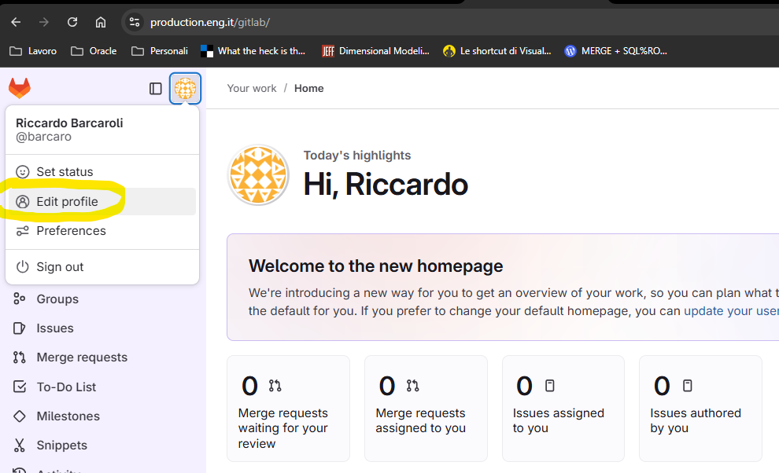
- cliccare sulla voce “SSH Keys” nella parte sinistra della pagina e poi nella nuova pagina cliccare sul pulsante “Add new key”
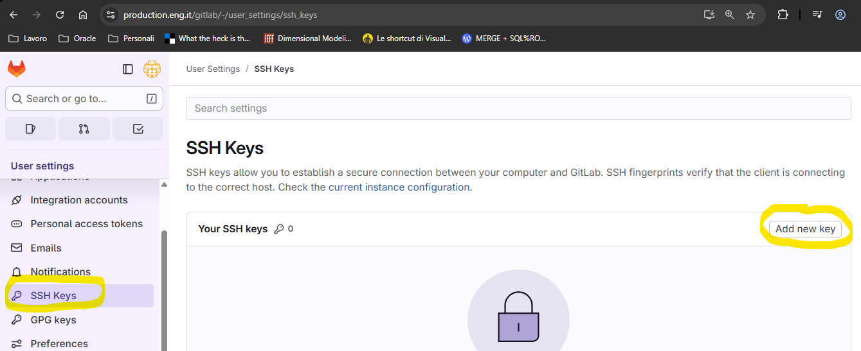
- Con Notepad aprire il file della chiave pubblica, quello con estensione “*.pub”, selezionare l’intero contenuto con “CTRL A” e copiarlo negli appunti con “CTRL C”, quindi incollarlo nella Text Area “Key” della pagina GITLab appena aperta
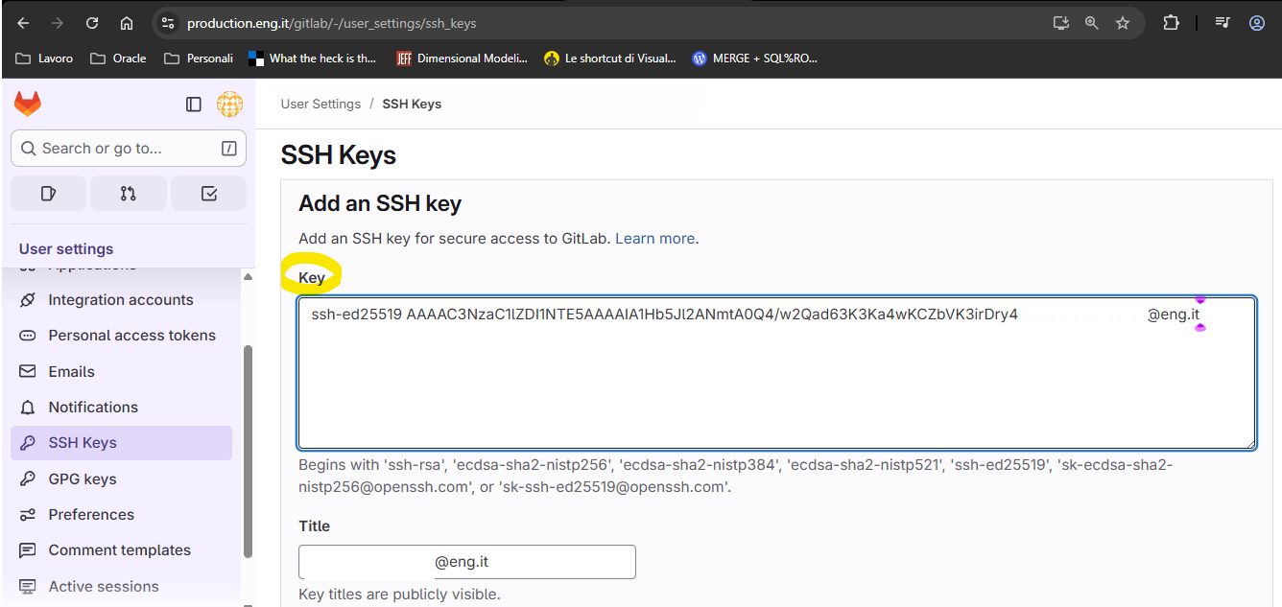
- Lasciare ai valori di default i campi più in basso e cliccare sul pulsante “Add key”
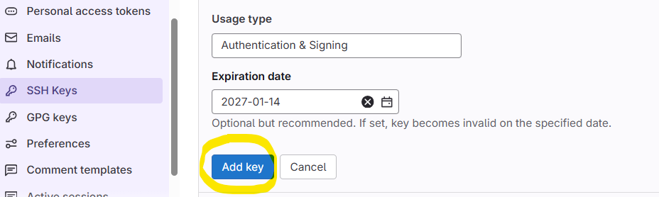
- Si arriva alla schermata seguente, quindi cliccare sul link “SSH Keys” per tornare alla schermata precedente e vedere in elenco la nuova chiave appena importata
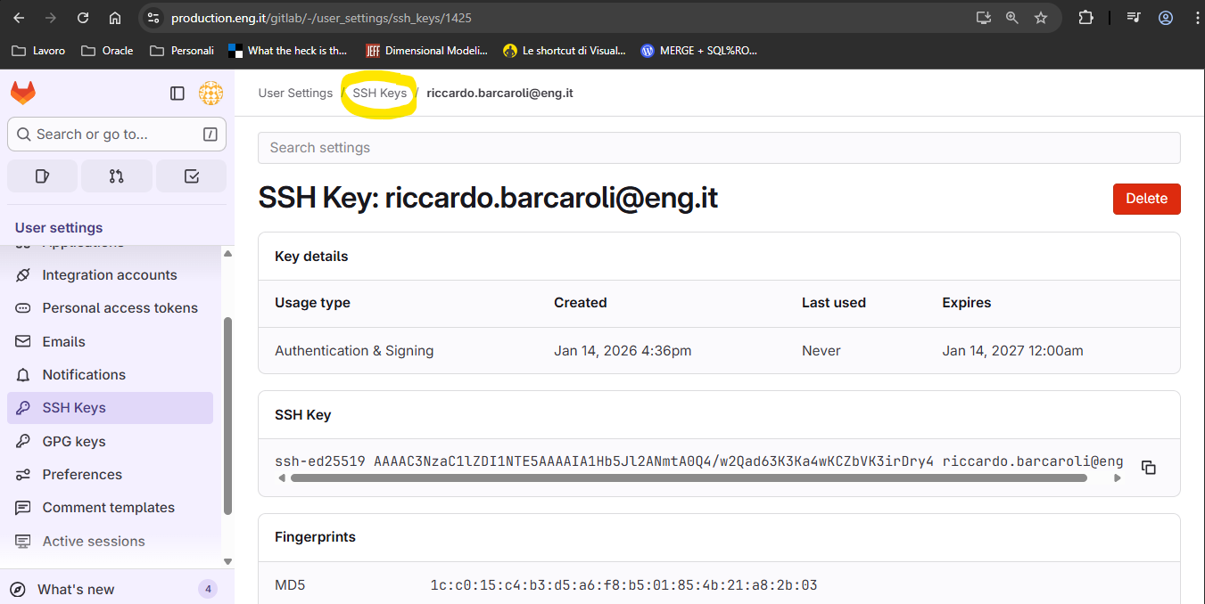

import della chiave privata su Sourcetree
Lanciare Sourcetree e proseguire come segue:
- Cliccare sulla voce di menu indicata in figura
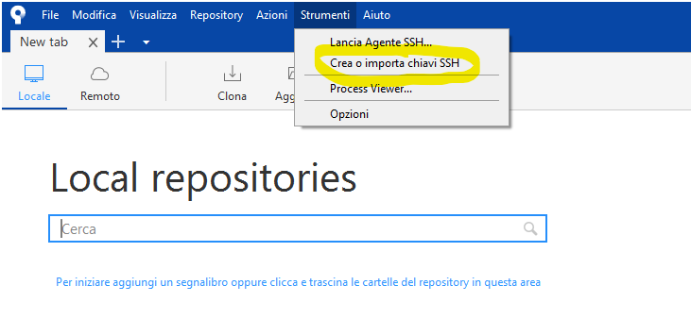
- Cliccare sul pulsante “Load” della nuova finestra e selezionare il file della chiave privata salvata nel path “C:\Users\<utente_postazione> \.ssh”, se il file non è visibile scegliere “All files” in basso a destra, cliccare sul pulsante “Apri” ed inserire la passphrase scelta quando sono state create le chiavi; infine cliccare sul pulsante “OK” che conferma il caricamento della chiave
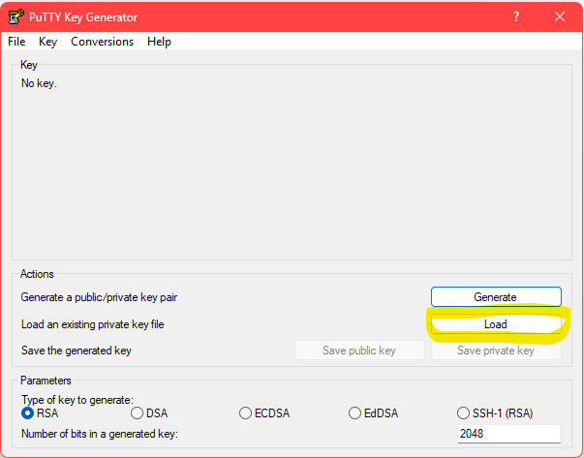
- Quindi cliccare sul pulsante “Save private key” per salvarla in formato ppk, sempre nella medesima directory delle altre chiavi “C:\Users\<utente_postazione> \.ssh”
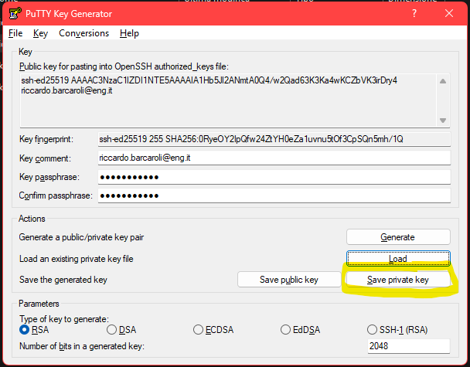
- Quindi chiudere la finestra cliccando sulla “X” in alto a destra
- Passare a Sourcetree e cliccare la voce di menu indicata nella figura seguente e rispondere “Yes” alla finestrella che viene mostrata a video, quindi selezionare la nuova chiave privata con estensione “.ppk” e quando richiesta inserire la passphrase
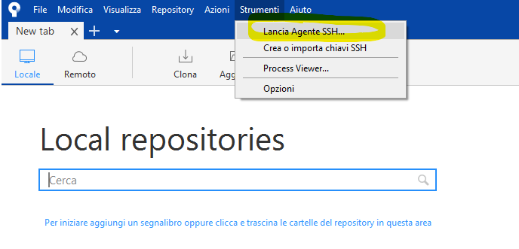
- Per verificare che la chiave sia stata effettivamente importata su Sourcetree cliccare sulla voce di menu indicata in figura
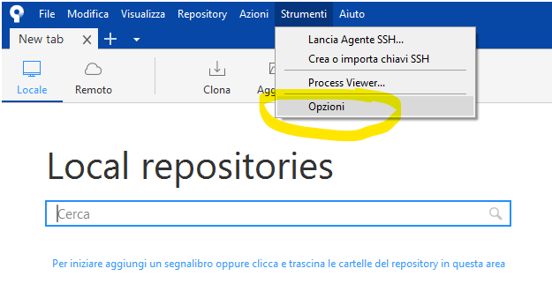
- Nell’area “Configurazione client SSH” dovrebbe esserci il path del file della chiave privata ppk appena importata
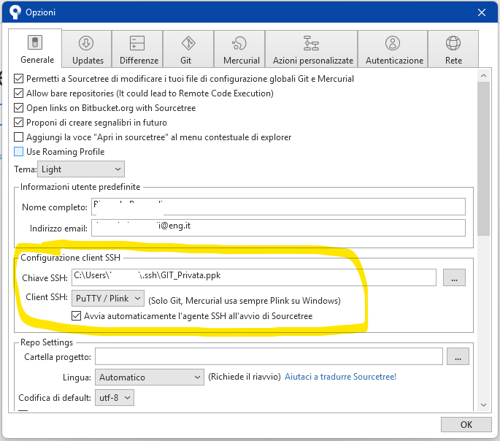

recupero url repository git REMOTO
Per configurare “Sourcetree” è necessario recuperare l’URL web del repository remoto del modulo che si desidera clonare nella propria postazione:
- Cliccare sull’icona della volpe in alto a sinistra per tornare alla pagina iniziale di benvenuto di GITLab e poi cliccare sul link “Projects” nella parte sinistra della pagina per accedere a tutti i progetti GIT cui si è abilitati
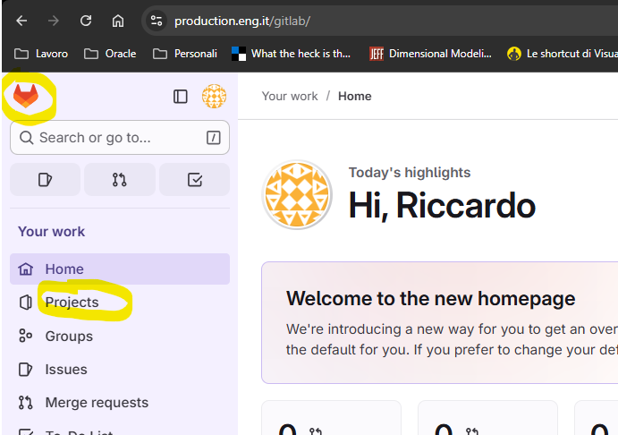
- Cliccare sul link del repository remoto del modulo di interesse
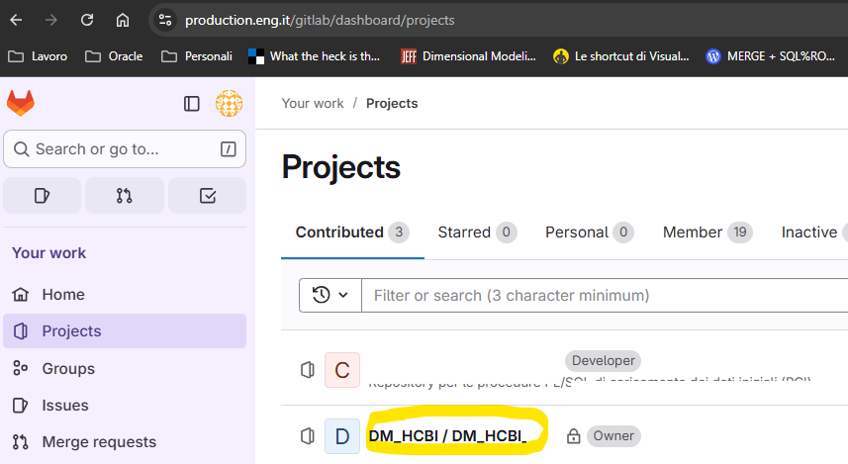
- Cliccare sul pulsante “Code” e poi nell’area “Clone with SSH” sul pulsante adiacente per copiare negli appunti l’URL del repository remoto desiderato
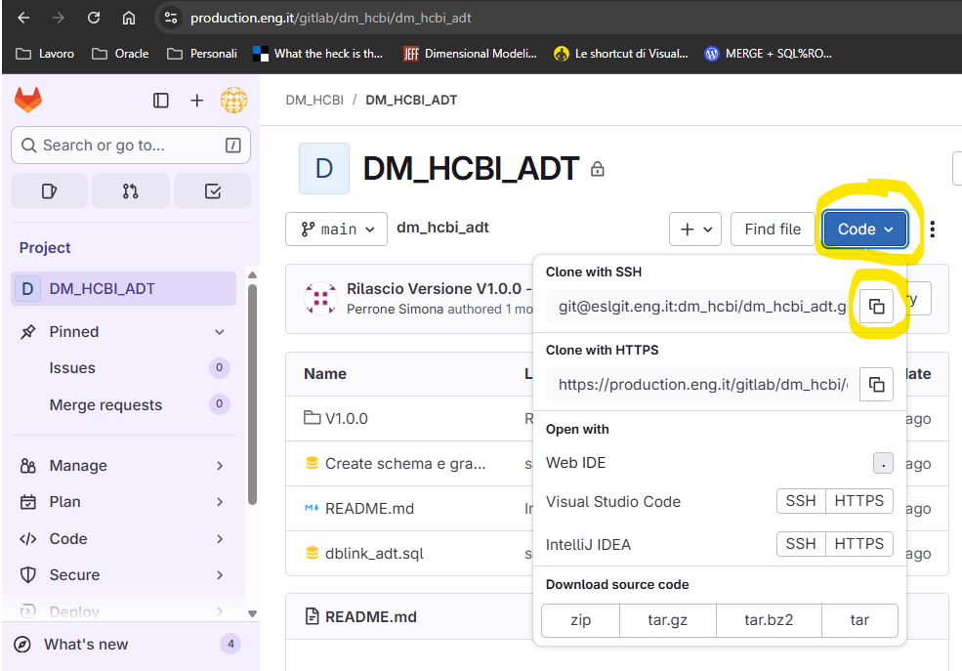
- Quindi incollare il valore appena copiato su Notetpad

clone in locale del repository git remoto con sourcetree
Tornare su Sourcetree ed eseguire le seguenti operazioni per concludere il processo di clone del repository del modulo desiderato:
- Cliccare sulla voce di menu “Clone” come indicato in figura
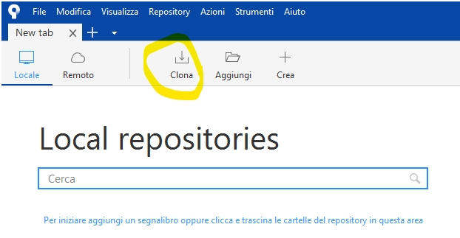
- Incollare nel primo campo l’URL per il protocollo SSH precedentemente ricavato per il repository remoto che si vuole clonare, quindi premere il pulsante Tab della tastiera per avviare la connessione a GITLab. Se vengono visualizzati dei messaggi che chiedono di inserire la chiave privata nella cache rispondere affermativamente e riprovare ad effettuare la clonazione su una nuova Tab, chiudendo quella vecchia. Inserire nel secondo campo la directory dove si desidera clonare il progetto GIT sulla propria postazione, quindi premere il pulsante “Clone”.
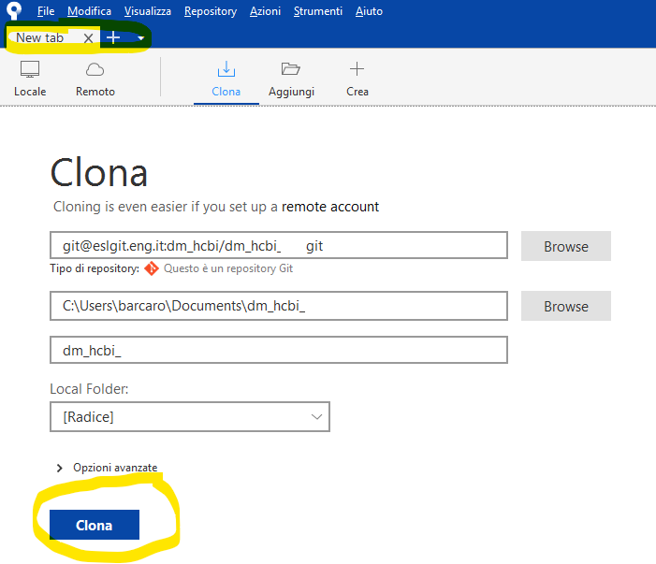
- Concluso il processo di cloning, Surcetree si apre mostrando l’intero progetto pronto per essere gestito per il versionamento e controllo del software

